Министерство науки и высшего образования Российской Федерации
Федеральное государственное автономное образовательное учреждение
высшего образования
«Национальный исследовательский университет ИТМО»
Факультет программной инженерии и компьютерной техники

Работа с нейроинтерфейсами
Лабораторная работа №6

Выполнили:
Касьяненко Вера Михайловна
Кремпольская Екатерина Александровна

Проверил:
Штенников Дмитрий Геннадьевич

Санкт-Петербург,
2025

Задание
Написать софт для снятия данных через протокол Firmata..

Выполнение
Исходный код находится по ссылке: https://github.com/CandyGoose/Working_with_neural_interfaces/blob/main/lab6/main.py

В ходе работы был создан софт с графическим интерфейсом:
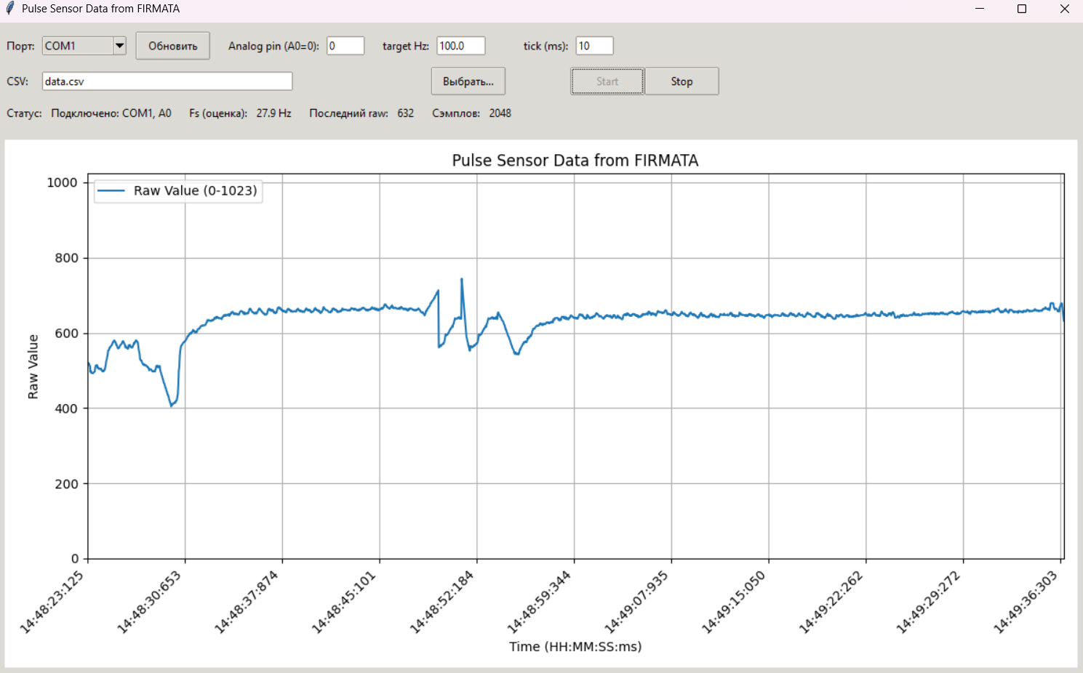
Пример выходных данных:
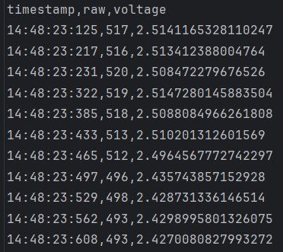
Подключение стандартных библиотек (CSV, время, типы, dataclass), NumPy, подключение Matplotlib + Tkinter для GUI-графика, подключение инструментов для поиска портов и работы с Arduino по Firmata (pyFirmata)
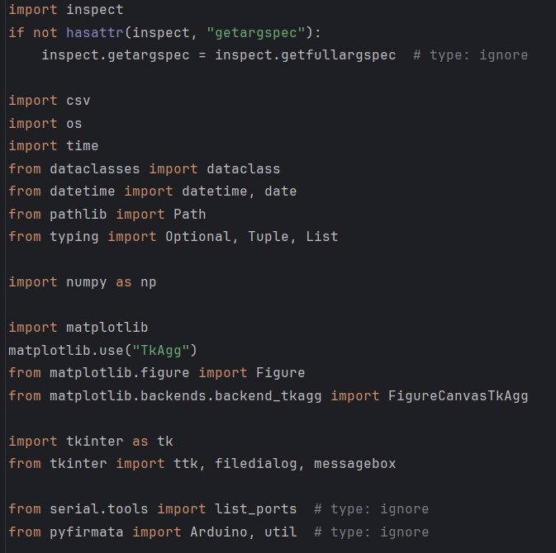
Получение списка COM-портов, создание CSV с заголовком
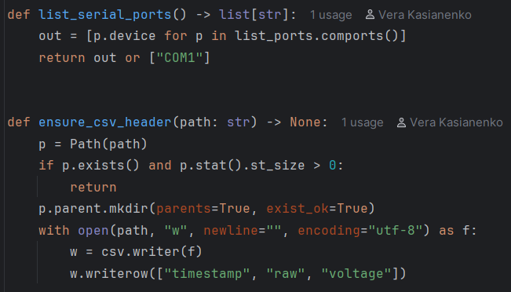
now_hhmmss_ms() генерирует метку времени вида HH:MM:SS:ms для подписей и CSV, parse_hhmmss_ms_to_dt() преобразует разные форматы времени в datetime, чтобы затем оценивать частоту дискретизации.
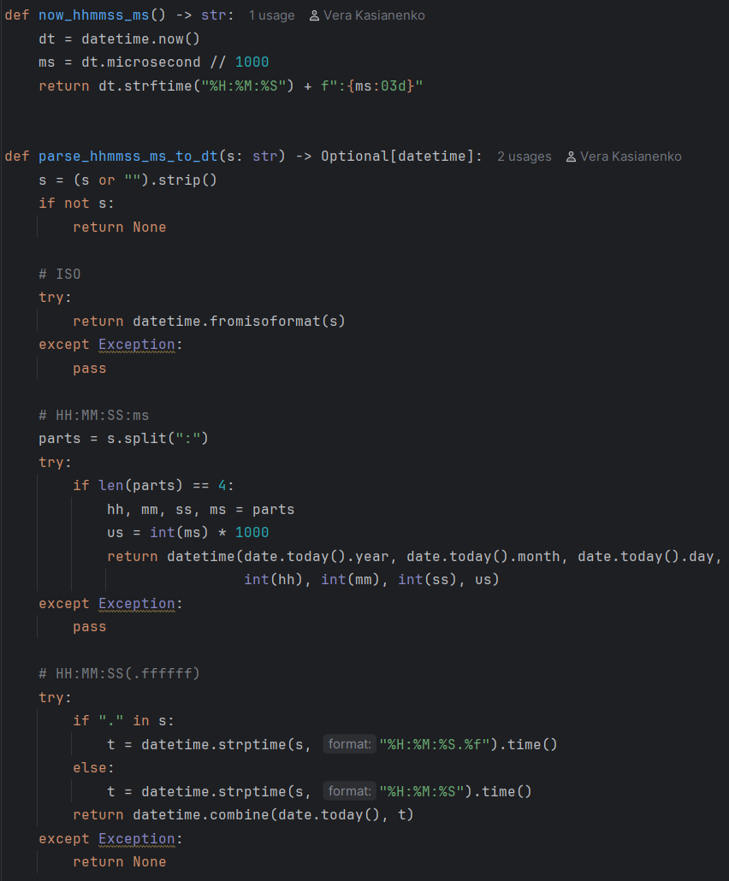
Подключение к плате по указанному порту, запуск Iterator (нужно pyFirmata для асинхронного чтения), включение репортинга аналогового входа A{analog_pin}.
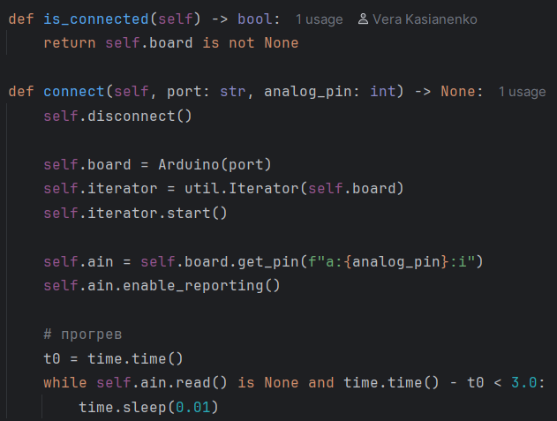
Создаёт CSV-заголовок при необходимости, делает flush().
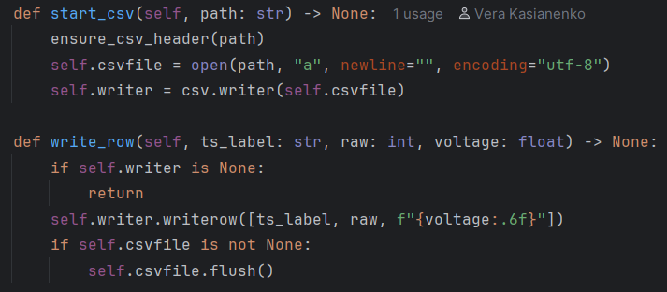
Возвращает нормализованное значение 0..1 (или None, если данных нет/ошибка).
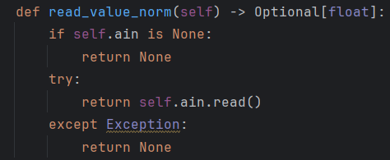
Создаёт окно приложения, элементы управления, график, запускает цикл периодического опроса платы и обновления графика.
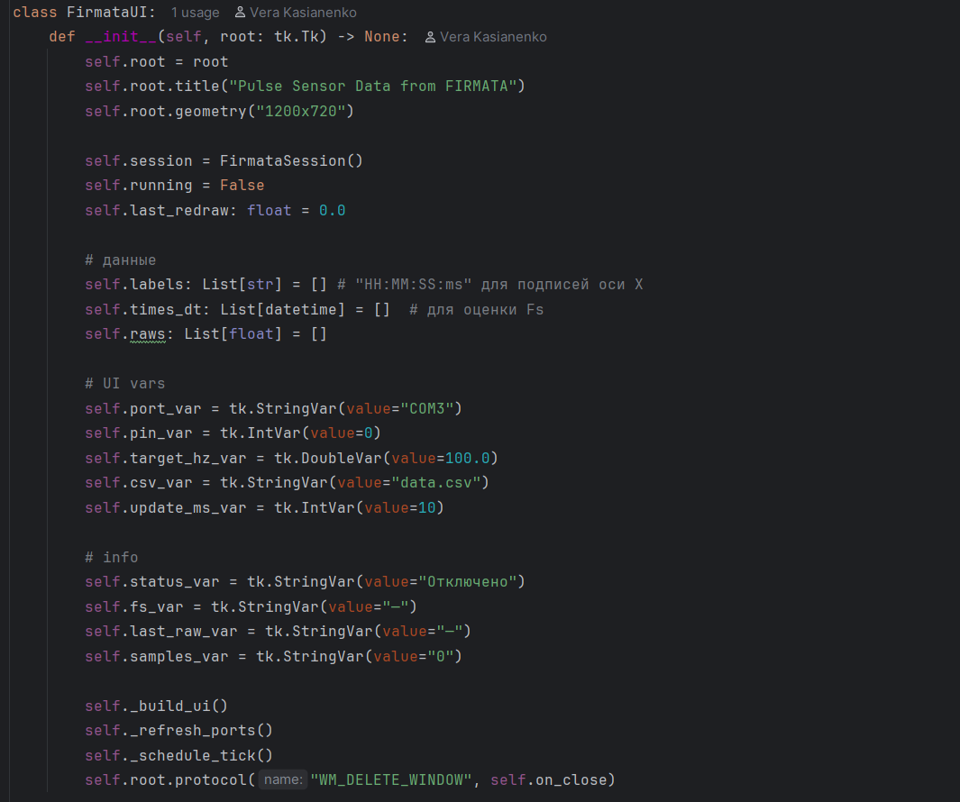
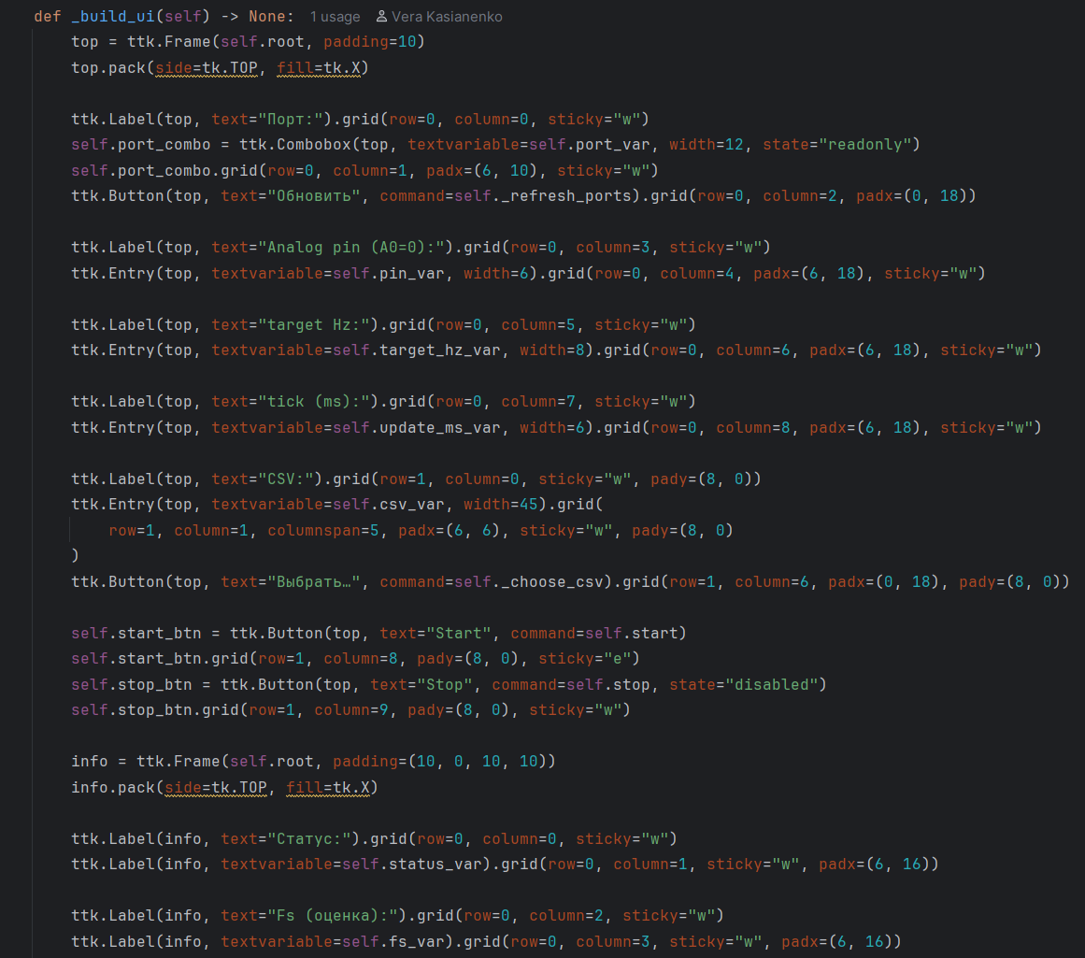
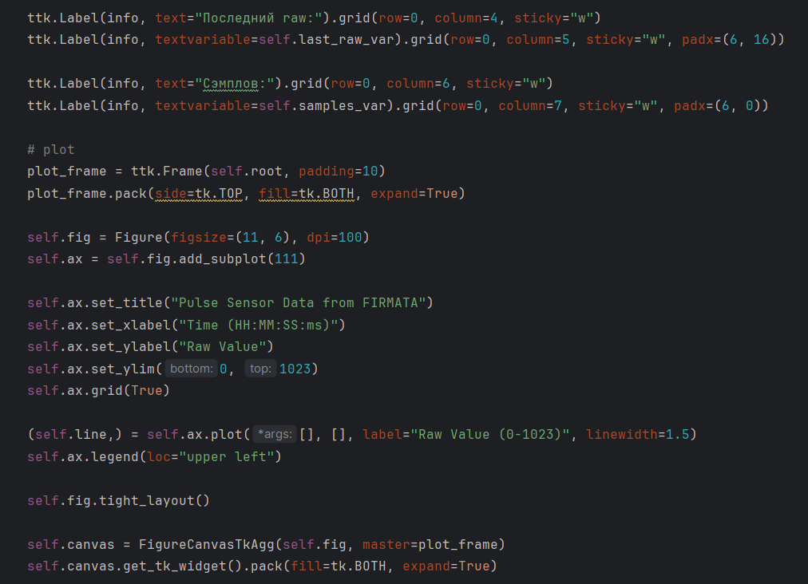
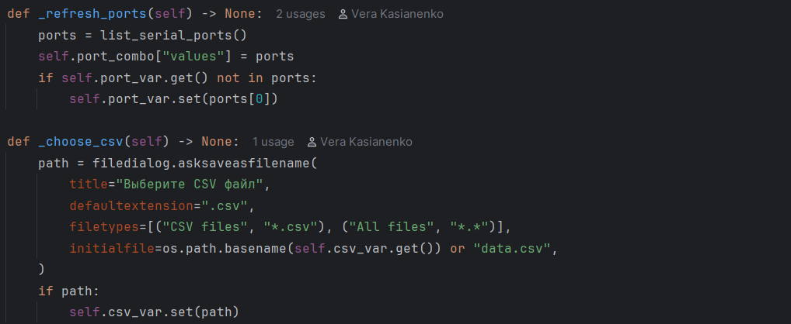

start() подключает Arduino, включает запись в CSV (если путь задан), переводит UI в режим работы, stop() отключает плату и закрывает файл, on_close() корректно завершает программу при закрытии окна.
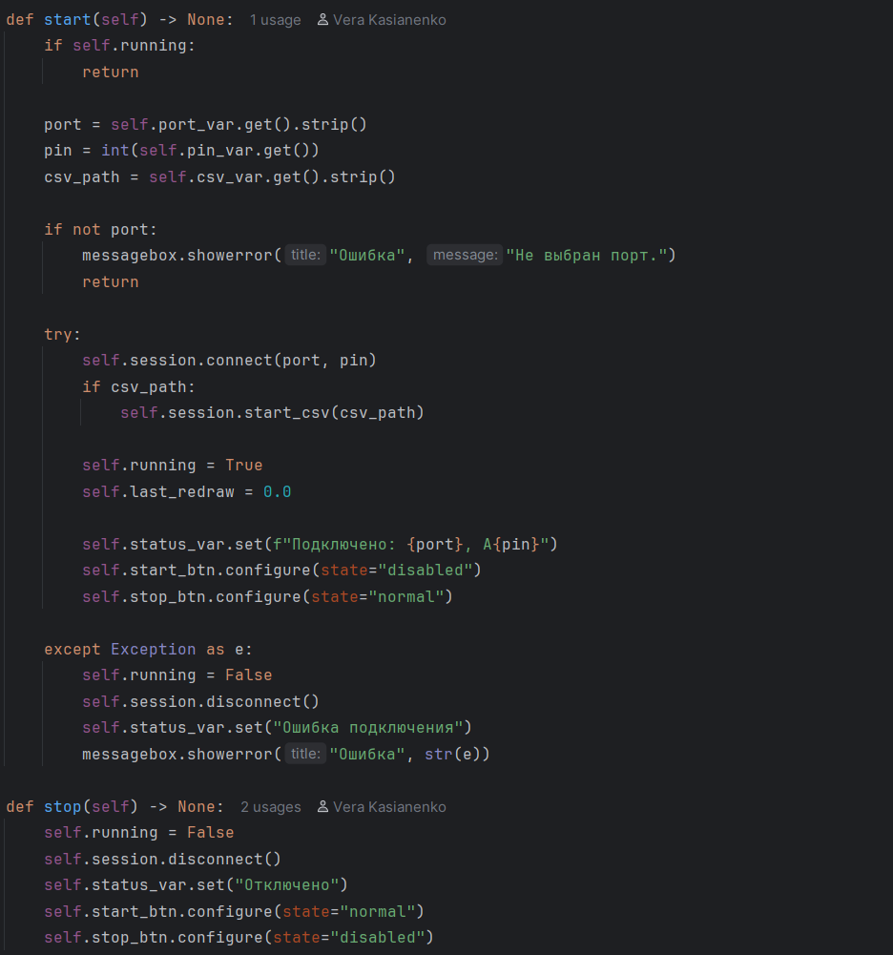
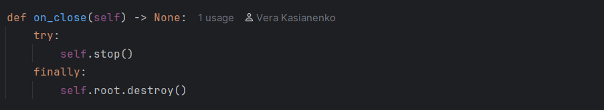
Tkinter вызывает _tick каждые tick(ms), читается значение с Arduino (0..1), формируется timestamp, запись в массивы и в CSV.
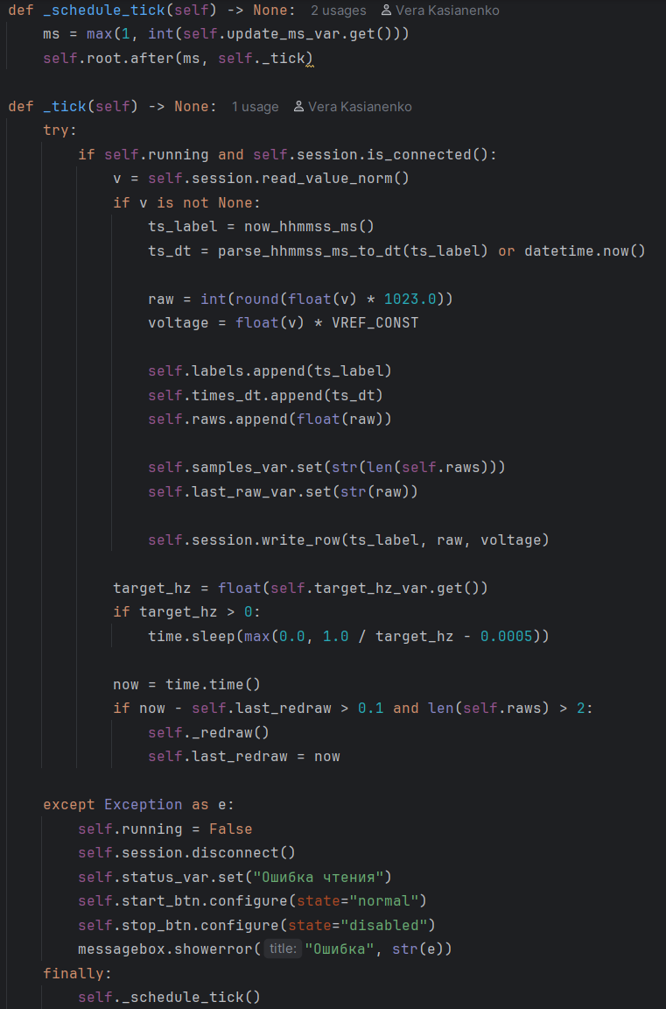
Отрисовка линии raw по индексу, подписи X берутся из HH:MM:SS:ms (примерно 10 меток), обновление отображения Fs в интерфейсе, draw_idle() для перерисовки без блокировок.

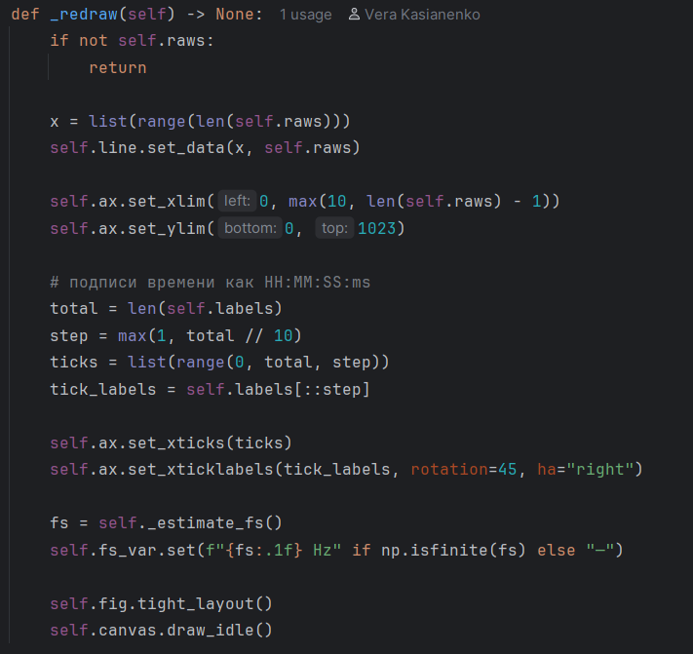

Вывод
В рамках работы была реализована программа для регистрации сигналов с аналогового входа Arduino по протоколу Firmata с визуализацией в реальном времени. Приложение обеспечивает выбор COM-порта и аналогового пина, запись результатов в CSV, а также отображение сигнала на встроенном графике Matplotlib в интерфейсе Tkinter. Дополнительно реализована оценка фактической частоты дискретизации Fs по временным меткам, что позволяет контролировать качество измерений и стабильность сбора данных.

